ESCOBILLA BIG LUX WC

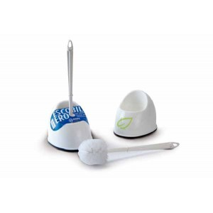

Escobilla para el inodoro con cepillo en blanco, mango y vaso de plástico.

CARACTERÍSTICAS GENERALES
Material principal: Plástico

FABRICANTE:
Sp Berner

